

**ESCUELA NORMAL DE EDUCACIÓN PREESCOLAR**

**Licenciatura en Educación preescolar**

**Ciclo escolar 2020 – 2021**



**ESTRATEGIAS PARA LA EXPLORACION DEL MUNDO NATURAL**

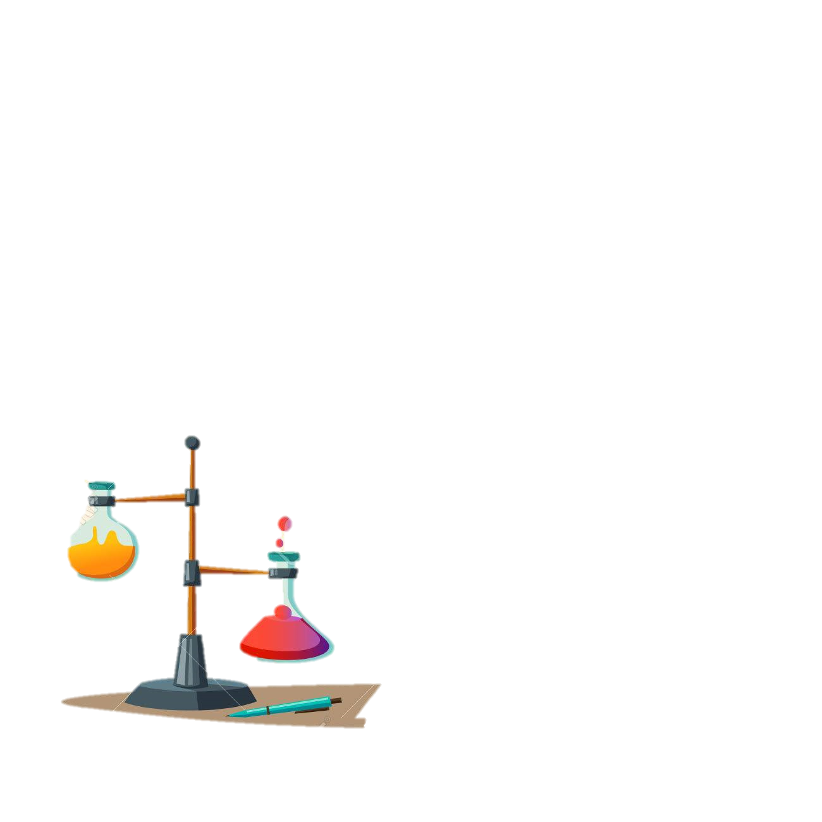

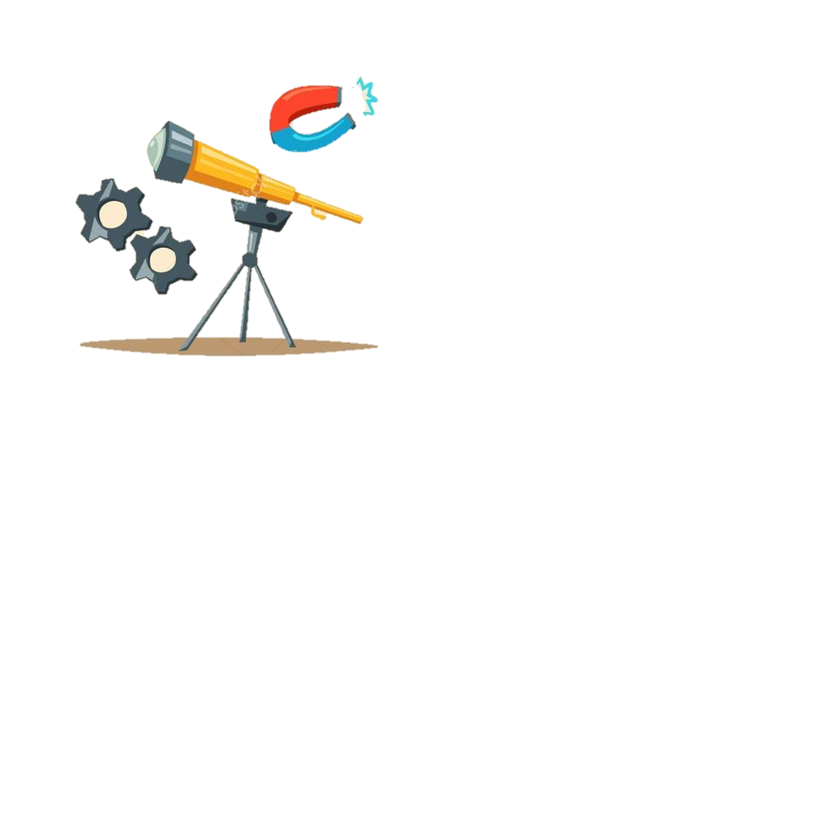

**Nombre de la alumna:**

* Kenya Katherine Jaramillo Guillen

**Número de lista: 15**

**Grupo: *2° “D”***

**Nombre del trabajo: SECUENCIA DIDÁCTICA**

**UNIDAD I**



**Nombre del docente:** DAVID GUSTAVO MONTALVÁN ZERTUCHE

**Fecha:** 20 de junio de 2021



|  |  |  |
| --- | --- | --- |
| **Campo de Formación Académica**   * Exploración y Comprensión del Mundo Natural y Social | ***Organizador Curricular 1*** | ***Aprendizaje esperado*** |
| Mundo Natural | * Describe y explica las características comunes que identifica entre seres vivos y elementos que observa en la naturaleza. * Obtiene, registra, representa y describe información para responder dudas y ampliar su conocimiento en relación con plantas, animales y otros elementos naturales |
| ***Organizador Curricular 2*** |
| Exploración de la naturaleza |

|  |  |  |  |  |  |
| --- | --- | --- | --- | --- | --- |
| **Tema:** | **“El sonido”** | | **Grado a aplicar:** | | 3° preescolar |
| **Propósito:** El propósito en este experimento, es que el niño mediante su participación, registe información mediante el POE, esto para poner a prueba sus ideas y agilizar su pensamiento crítico y científico. | | | | **Nombre del experimento:**  **“El baile de las ondas sonoras”**  **“¿Quién conoce más?”** | |
| **Materiales:** | | * Computadora * Bocinas * Video de YouTube * Cuaderno * Libreta * Colores, lápices, crayolas * Tres cucharadas de maizena * Agua * Colorantes artificial * Una bandeja * Ayuda del maestro * Un bowl * Memoria con alguna cancion | | | |

|  |  |  |  |
| --- | --- | --- | --- |
| **Actividad/consignas** | **Procedimiento** | **Organización** | **Tiempo** |
| **Inicio**  **“¿Cuál es ese sonido?”** | En clase se reproducirá el siguiente audio con diferentes sonidos cotidianos <https://youtu.be/hnyywsUbWOE> , seguido de esto los alumnos solamente escucharán, no verán el video, así tratando de reconocer los sonidos sin necesidad de ver que los produce, así describiendo y reconociendo la información que esta recibiendo | **Grupal** | **10 minutos** |
| **Desarrollo**  **“El baile de las ondas sonoras”** | Esta actividad será en binas, el maestro lo hará en su escritorio y los niños siguiendo el procedimiento.  En un bowl los niños podrán las tres cucharadas de maicena, y media taza de agua, revolviendo para que no se haga dura, enseguida se vertira la pasta que quedo en una charola, tratando de hacerlo equitativamente. Cuando quede lista, pondremos la pasta encima de la bocina y se pondrá su canción favorita, finalmente vertiremos el colorante en la pasta ya con la música puesta y observaremos como bailan las ondas | **Binas** | **20 minutos** |
| **Cierre**  **Dibujando lo que veo y siento** | Al finalizar las actividades se le pedirá al niño que hagan un dibujo de lo que se les venga a la mente cuando piensan en el sonido utilizando colores y que hagan una breve descripción de que es lo que vieron en le experimento para asi descubrir si entendieron. | **Grupal** | **10 minutos** |

|  |
| --- |
| **Observaciones:** |

